www.51easywork.com

美天软件
配件进销存企业版2010
使用说明书

摘要:配件进销存企业版 系统功能

- 目录
二、 系统简介 4
三、 安装说明 4
四、 软件操作指南 6
1. 网络地址设置 6
2. 系统登陆 8
3. 更改登陆者密码 9
4. 在线升级 10
五、 系统初始化 10
5. 设置本公司信息 10
6. 维护基本资料 11
基本资料包含内容 11
基本信息多级分类 11
基本信息快速录入 12
基本信息修改和删除 13
基本信息导入 15
7. 快速期初建账 17
六、 系统权限管理体系 17
8. 用户帐号的建立 17
9. 重置密码及修改权限 18
10. 权限面板说明 19
11. 查看登录日志 21
七、 系统业务功能说明 22
12. 单据凭证操作基本规则 22
单据凭证基本操作 22
单据凭证四种状态 22
13. 价格管理 23
配件价格管理体系 23
14. 配件进销存(企业版) 24
基本单据 24
功能及作用 24
业务流程 25
软件界面说明 25
15. 配件库房管理 29
基本单据 29
功能及作用 29
软件界面说明 30
16. 业务日期的使用 35
系统期末结账体系 36
配件系统功能特点 38
八、 搜索与过滤 42
17. 快速搜索 42
18. 配件选择录入 43
19. 数据的导出 45
20. 数据筛选过滤 45
21. 自定义显示列 47
22. 穿透式查询 50
23. 附录 技术支持 54

配件进销存企业版使用说明书

系统简介
由于配件产品名录繁杂，手工记账烦琐，不易于统计、分类等现实情况，可能会让您感到忙乱。而现在您不必担心了，有了《配件进销存系统》这位好朋友，不仅能使您从繁琐忙乱的工作中解脱出来，还能为您提供全方位、多层次的系统管理，使您从此一身轻松。
1. 您能很方便的知道每个货品当前的库存情况吗？
2. 您能随时掌握目前库存占压资金多少？
3. 您能很方便的知道每个货品的详细来龙去脉吗？
4. 你能很方便的查找出历史进货或销售的单证？
5. 您能随时掌握和每个客户或供应商之间的交易情况？
6. 您能随时掌握哪些客户还存在欠款未收？欠款多少？
7. 您能随时掌握供应商之间还有哪些款未付、还差多少？
8. 您能随时掌握经营情况？盈利多少？

安装说明
安装条件
- 硬件配置（最低配置）： C P U ： P 3 800MHZ以上 内 存： 512M 硬 盘： 至少100M的硬盘可用空间 显 示 器： VGA, 显示分辨率在800*600以上
- 软件配置： 中文版Windows 2000/Windows XP/Windows Vista Microsoft Office版本为2000/XP/2003/2007
安装软件
（1）、点击‚配件进销存2010（企业版）‛安装程序，将出现如下图所示安装界面。
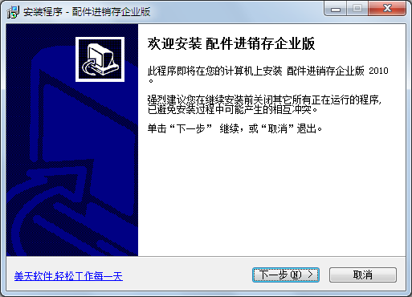
（2）、在安装界面中，单击‚下一步‛按扭
（3）、设置程序的安装路径，然后点击‚下一步‛按扭
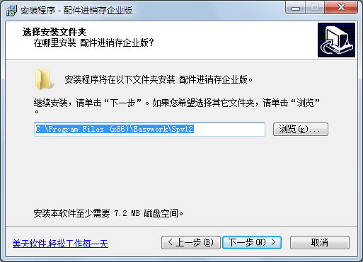
（4）、继续单击‚下一步‛按扭
（5）、选择附加任务，如果对界面中默认创建‚快捷图标‛选项没有异议，点击‚下一步‛按扭，
（6）、选择‚安装‛按扭
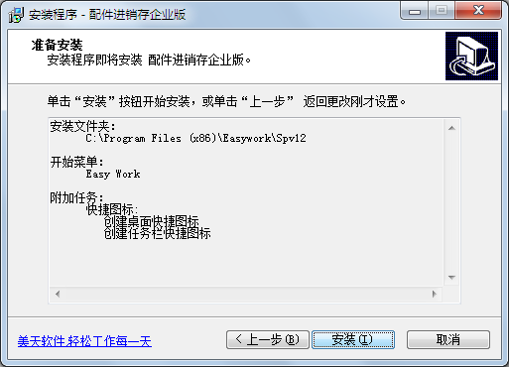

软件操作指南

网络地址设置
配件进销存2010（企业版）软件安装完成后，第一次登陆配件系统前，要先配置正确的配件系统服务器帐套，配置完成后才可以正常接入配件系统。
具体操作步骤为：
初次运行系统，显示如下登录界面，注意选择取消
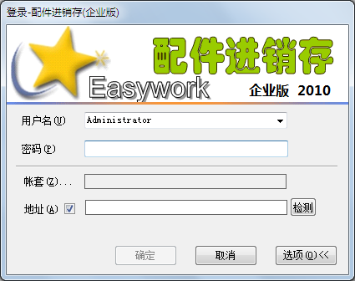
取消后进入系统主界面，点击 工具-选项，进入网络地址设置界面。
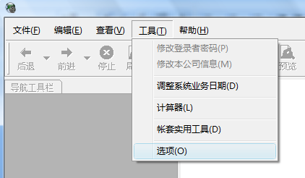
选择服务器帐套，服务器验证方式选择 Easy work验证，设置如下图:
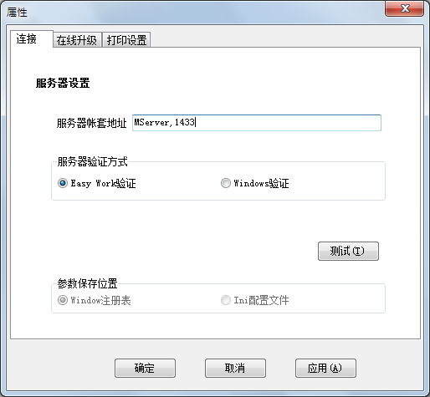
在服务器IP或名称栏内添入服务器地址内容，
配置完服务器帐套地址后，点击‚测试(T)‛按钮，系统会弹出窗口并显示所输入的服务器帐套地址是否正确。
帐套测试通过后，请点击‚应用‛按钮保存该帐套地址。
（4）、配件服务器帐套测试通过，即可正常登陆配件进销存(企业版)系统。
注：若测试未通过，请检查：
①.服务器地址录入是否正确；
②.配件系统安装程序版本是否属于低版本；
③.网络是否畅通。

系统登陆
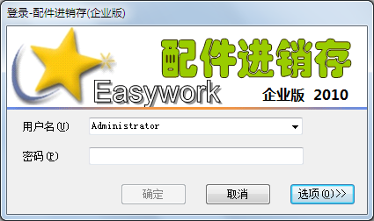
系统主界面
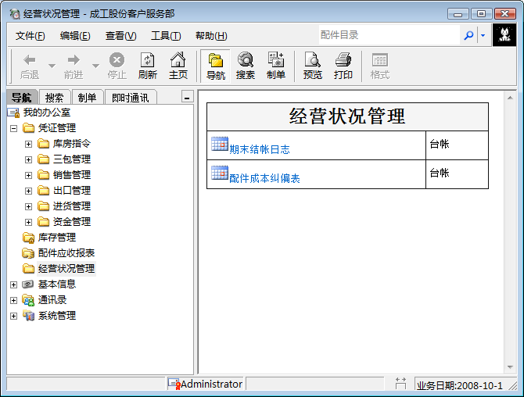
导航：|进入树形导航视图，可快速的查看经营状况，库存状等
搜索：|进入凭证查询视图，可通过单据号模糊查询凭证信息
制单：|进入凭证输入视图，可输入单据凭证

更改登陆者密码
用用户登录到系统中,使用者可自行更改自己的登录密码，以增强用户安全性。
操作要点：点击主菜单 工具-修改登录者密码，按提示操作即可。
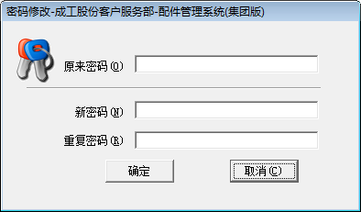

在线升级
每次系统启动时，系统都会检查是否有新版本。当系统发现有新版本时，系统会提示使用者进行在线升级，使用者只需要按照系统提示即可在系统升级到最高版本。使用者也可手工检测是否有新版本软件，操作要点：点击程序主菜单 帮助-在线升级。
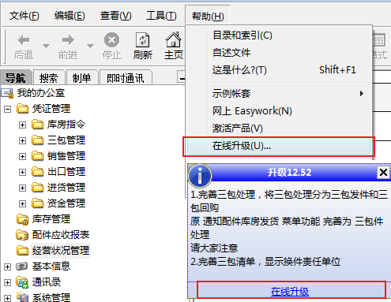

系统初始化

设置本公司信息
通过主菜单-工具-修改本公司信息
其中
公司名称、地址、电话、传真是用于打印的参数。
员工列表：用于输入出入库是选择经手人（将各个员工用回车分隔）
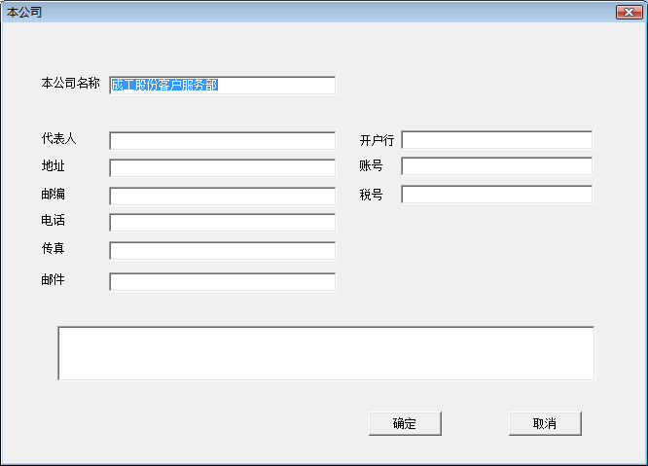

维护基本资料

基本资料包含内容
供货商：
客户：
资金账户：
资金科目：
车型目录：保存各主机型号目录，树形目录。
配件目录：保存成工各系列产品配件目录。
库房目录：含配送中心库房目录及本库库房目录

基本信息多级分类
您很可能将基本信息按一定的属性进行分类管理，您可能会将您的客户按地区或其它进行分类，“多级分类”正是基于这一现实模式而创建的如下图：。
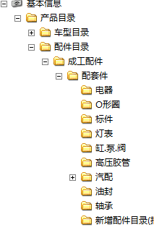

基本信息快速录入
录单时，有时会出现录入的信息在“基本信息”里没有，为提高录单速度，可直接在弹出的选择窗口中添加新的信息（如图），而不用返回到“基本信息”菜单中添加。
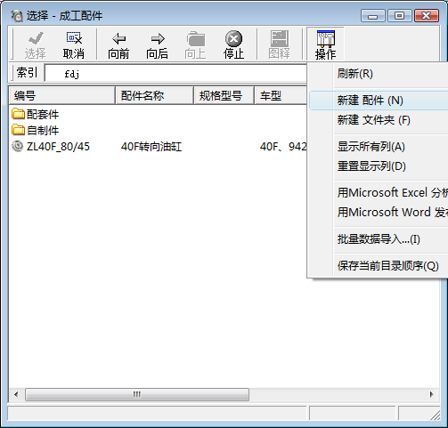

基本信息修改和删除
基本信息的删除与修改是有一定控制的。如果某末级基本信息已经有数量金额并且不能删除，但可修改，修改结果将影响所有引用该信息的单据显示，下面以配件目录为例进行说明。
a.如何删除单个配件
要点:将鼠标放在要删除目录图标上，点击右键，弹出关键菜单 ，如下：
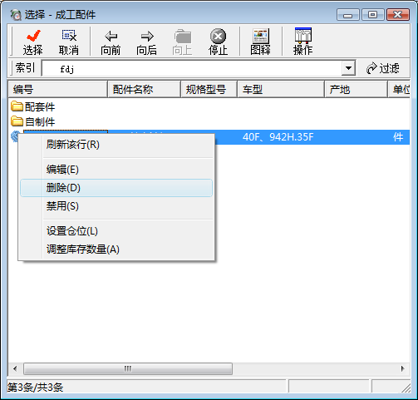
配件目录删除规则：该配件没有库存，没有出入库调拨记录。
如果该配件无法删除，建议使用禁用功能，提醒其它使用者，该配件资料已不能继续使用
b.如何删除多个配件
要点:多选后，点击右键
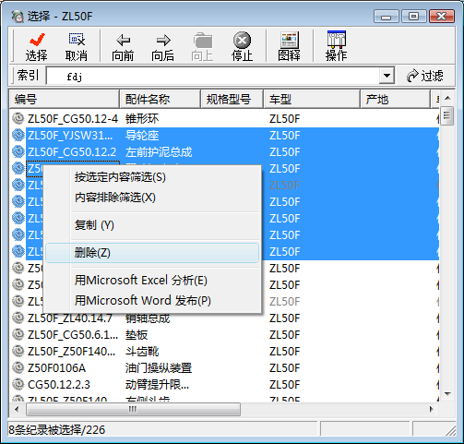
c.如何删除整个配件目录
要点:将鼠标放在要删除文件夹图标上，点击右键
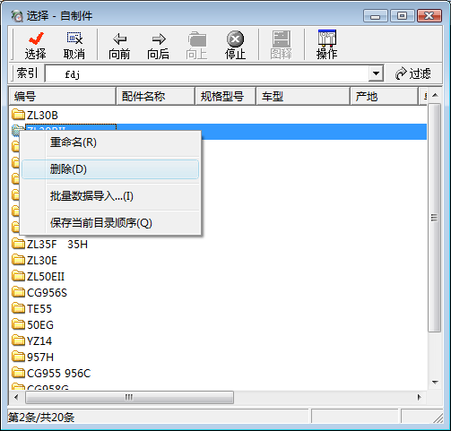

基本信息导入
系统支持从EXCEL文件导入到基本信息（供货商导入，配件目录导入，客户导入）,以配件目录导入进行说明，如下图：
操作要点 ：首先进入要导入的基本信息目录中，在所选定的子文件夹下面点击右键，弹出功能菜单，选择批量导入，注意在准备导入Excel文件格式时，保持文件格式与本系统所需要基本信息字段保持一致。。
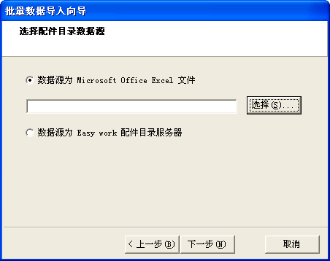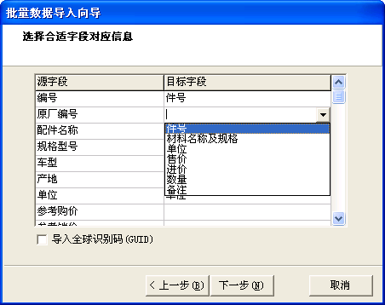
导入文件的格式（配件目录示例如下）
编号 | 原厂编号 | 配件名称 | 规格型号 | 车型 | 产地 | 单位 | 参考销价 | 参考进价 | 备注
Z3BⅡ060000021 | Z3BⅡ060000021 | 垫片 |  | ZL30BII |  | 件 | 7.00 | 6.00
Z3BⅡ030000015 | Z3BⅡ030000015 | 大齿轮 |  | ZL30BII |  | 件 | 190.00 | 100.00
Z3BⅡ060100016 | Z3BⅡ060100016 | 垫圈 |  | ZL30BII |  | 件 | 1.50 | 1.00
ZL30BII_Z3BⅡ140000006 | ZL30BII_Z3BⅡ140000006 | 螺孔套 |  | ZL30BII |  | 件 | 6.00 | 4.00

快速期初建账
期初准备如下文档(EXCEL文件)

期初库存文件（模板）

期初应收设置

期初应付设置

账户建立

系统权限管理体系
系统建立了完备的权限管理体系，各部门员工各施其职。保证各项数据被授权使用，避免无关人员浏览、修改数据。基本要点如下：
- 它对各种单据和报表的权限级别分为：查阅、新增、编辑、修改、删除、复核、反核本人、反核别人。提示： 1、系统操作中，单据一经复核就不能再删除、编辑。如果要对已经复核过的单据进行删除、编辑，就必须由复核人先把已经复核过的单据进行反核后，才能完成后续操作。
- 各种配件价格被授权查阅。
- 各种单据被可被授权查看或编辑，当没有授权时，无法查看和编辑。

用户帐号的建立
操作要点：在导航窗口的‚系统管理‛中点击‚用户与密码‛目录，然后在右边窗口空白处单击鼠右键；在用户与密码列表中点击右键，选择新建帐户
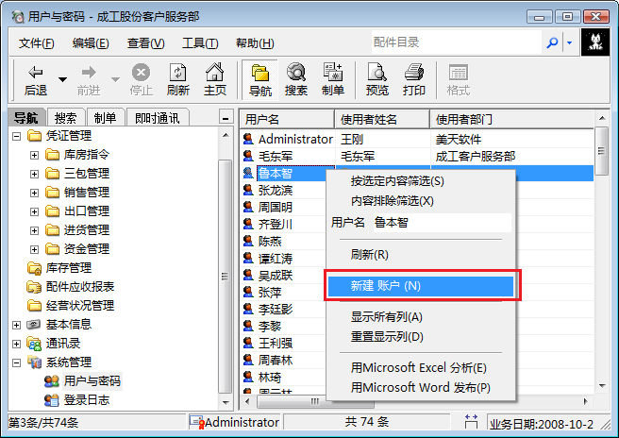
（3）、在新建账户窗口设置用户名及密码，并进行相关的权限设置。

重置密码及修改权限
操作要点：在帐号列表中，选择要修改权限或更改密码的帐号，在其图标上点击右键，弹出如下功能菜单：
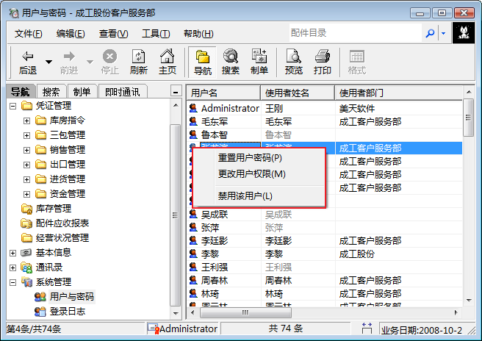
2、如果有人员离开，需要停止他的用户名，可按如下方式操作：
⑴、在‚系统管理‛【用户与密码】中，找到该用户的名字；
⑵、用鼠标左键双击该用户名，然后再单击鼠标右键，在弹出窗口中，选择‚禁用该用户‛即可。

权限面板说明
功能面板：可设置各单据及相关报表的权限
权限分类明细入下：
项 | A | B | C | D | E | F
进价管理 | 入库价格 | 参考进价 | 加权均价 | 最近进价 | 成本结存
销价管理 | 智能价格填充 | 参考销价 | 最近销价
发货指令单 | 查阅 | 新增 | 编辑 | 复核 | 反核本人 | 反核别人
指令执行 | 生成出库单 | 设置完成状态 | 指令提醒 | 短信提醒 | 撤销完成状态
三包申请单 | 查阅 | 新增 | 编辑 | 复核 | 反核本人 | 反核别人
发货通知单 | 查阅 | 新增 | 编辑 | 复核 | 反核本人 | 反核别人
三包出库单 | 查阅 | 新增 | 编辑 | 复核 | 反核本人 | 反核别人
运费呈报单 | 查阅 | 新增 | 编辑 | 复核 | 反核本人 | 反核别人
销售报价单 | 查阅 | 新增 | 编辑 | 复核 | 反核本人 | 反核别人
销售出库单 | 查阅 | 新增 | 编辑 | 复核 | 反核本人 | 反核别人
收款单 | 查阅 | 新增 | 编辑 | 复核 | 反核本人 | 反核别人
销项发票 | 查阅 | 新增 | 编辑 | 复核 | 反核本人 | 反核别人
配件调拨单 | 查阅 | 新增 | 编辑 | 复核 | 反核本人 | 反核别人
配件入库单 | 查阅 | 新增 | 编辑 | 复核 | 反核本人 | 反核别人
付款单 | 查阅 | 新增 | 编辑 | 复核 | 反核本人 | 反核别人
进项发票 | 查阅 | 新增 | 编辑 | 复核 | 反核本人 | 反核别人
资金凭证 | 查阅 | 新增 | 编辑 | 复核 | 反核本人 | 反核别人
库存报表 | 库存查询 | 期初查询 | 盈亏查询
库存调整 | 库存调整
报表 | 应收报表
期末结帐 | 期末结帐 | 查阅结帐
型号目录 | 新增 | 编辑 | 删除 | 调整属性
配件目录 | 新增 | 编辑 | 删除 | 批量导入
供货商目录 | 新增 | 编辑 | 删除 | 批量导入
代理目录 | 新增 | 编辑 | 删除 | 批量导入
客户目录 | 新增 | 编辑 | 删除 | 批量导入
库房目录 | 新增 | 编辑 | 删除 | 调整属性
往来目录 | 新增 | 编辑 | 删除 | 调整属性
故障目录 | 新增 | 编辑 | 删除
账户 | 查阅 | 新增 | 修改权限 | 修改密码 | 删除
日志系统 | 登陆日志
权限项说明
查阅 ：可以查看相关单据
新增 ：表示 可以新增或新建单据
编辑 ：可以修改或作废单据
复核：表示有权限对单据进行复核
反核本人 ：可以反核本人复核的单据，不能反核别人复核的单据
反核别人：可以反核其他人复核的单据，不能反核自己复核的单据。

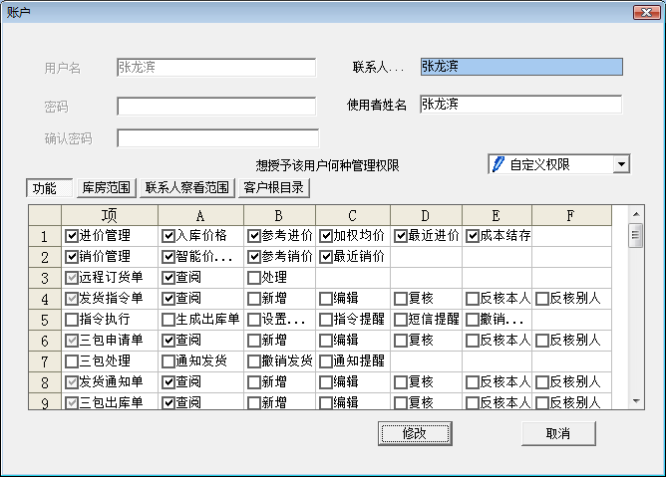

库房范围面板：可选择该账户能够管理的库房范围，对于配送中心管理人员，该项设置非常有用，它能够控制配送中心人员只能查看管理其所在配送中心的业务。

查看登录日志
通过登录日志，管理员可以查看系统使用者的登录情况，是否在线，在线时长等信息。管理员可以通过登录日志了解系统的使用情况。
操作要点：导航窗口-系统管理-登录日志，如下图
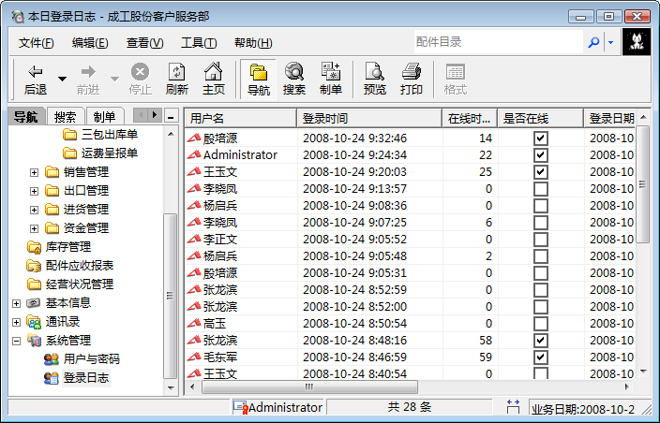

系统业务功能说明

单据凭证操作基本规则
本系统中业务是通过单据凭证来表现的，系统中对单据凭证操作有如下规则：

单据凭证基本操作
- 新增：新增单据
- 编辑：修改单据
- 作废：废弃单据
- 复核：由第二人再次确认单据准确性，并加以核定。
- 反核：取消复核状态
- 冲红：自动建立一张红字票据，冲抵现有票据，一般在发票单据上使用。

单据凭证四种状态
- 草稿状态：草稿状态凭证不参与统计，系统的库存、现金等数据不会发生变化，并可自由编辑和删除，但不能复核和冲红。
- 过账状态：过账后凭证单据参与统计，系统的库存、现金等数据会发生变化，过账后凭证不可编辑，但可做作废，冲红，复核操作
- 复核状态：复核后凭证不可作废，但可作冲红操作。
- 冲红状态，作废状态：不能进行任何操作。
各单据的可操作相关性如下表（例）：
单据名称 | 草稿 | 过账 | 复核 | 反核 | 冲红
配件入库单 | 有 | 有 | 有 | 有 | 无
销售出库单 | 有 | 有 | 有 | 有 | 无
配件收款单 | 无 | 有 | 有 | 有 | 无
配件调拨单 | 无 | 有 | 有 | 有 | 无
配件付款单 | 无 | 有 | 有 | 有 | 无
销项发票 | 无 | 有 | 有 | 有 | 有
各单据的可操作性如下表：

价格管理

配件价格管理体系

系统中关于配件价格定义
 | 基本价格 | 说明
进价体系 | 参考销价 | 标准销售价格
进价体系 | 实际销价 | 每单的实际销售价格
销价体系 | 参考进价 | 标准配件价格
销价体系 | 实际价格 | 每单的实际进货价格
 | 衍生价格
销价体系 | 各客户销价 | 根据标准销价进行运算而来，如 标准销价*0.9
销价体系 | 最近销价
销价体系 | 销售均价
销价体系 | 最高销价
进价体系 | 配件成本价 | 根据标准月度移动价权计算
进价体系 | 最近进价
进价体系 | 最高进价
进价体系 | 最低进价

定价销售：可以设定出库的定价销售

各单据的价格参考
系统提供在录入配件清单，根据录入不同单据提供不同的配件价格参考，减少操作人员的对于价格关心，也有利于工厂制定统一的配件价格政策体系。
单据 | 配件价格参考
销售报价单 | 各客户销价
配件调拨单 | 配件成本价
配件入库单 | 配件成本价
配件出库单 | 各客户销价，定价销售（参考销价）

该系统提供完善的价格管理体系，分述如下：
入库单，提供配件入库的平均单价，最低，最高等价格参考
出库单，提供配件出库的平均单价，最低，最高，可跟踪单个用户的销售单价。
报价单，提供对用户的价格跟踪和对进价的跟踪

配件进销存(企业版)

基本单据
单据名称 | 单据字段
销售报价单 | 客户名称，客户联系人，客户联系电话，配件清单(数量，价格)。
报价单状态 | 成交，撤销。
报价单生成出库单

功能及作用
- 配件业务人员根据客户订单和备货情况在系统中填制销售报价单，
- 报价单填制好后，系统传入财务部审核人员审核，审核通过后审核人员在系统报价单中做已审核标识，
- 系统将已审核作完标识后的报单传入备件库房，备件库房根据报价单在系统中填制出库单，
- 系统以销售报价单作为应收款的依据，财务人员每次收到货款后，将货款录入到系统中的收款单中及其相对应的报价单号。
- 系统自动将出库单相对应的报价单相匹配后（即通过报价单可以查到相应的出库单），在往来对帐模块中生成应收款项
- 财务人员通过查询往来对帐模块，可以按单位筛选出已回款单未开票的报价单。
- 财务人员根据筛选出的未开票的报价单进行开票处理，并在系统中录入销项发票及其所对应的报价单号，系统自动在往来对帐模块中已开票的报价单中做标识。
- 月末财务人员可以根据往来对帐模块查看出每家经销商实际买备件金额、回款情况、开票情况，也可以查看每张报价单的开票、回款情况。
- 通过建立灵活的配件销售报价体系，可灵活的制定对不同客户的销售报价体系（如一级代理商价格政策和零售客户价格政策并不一致，系统能够识别不同的代理商级别而实现不同报价体系。
- 处理客户服务部及配送中心配件的销售管理问题，处理配件销售的货款回收情况，实时监控配件销售应收帐款，降低坏账风险。
- 系统提供销售报价单的格式打印。

业务流程

软件界面说明
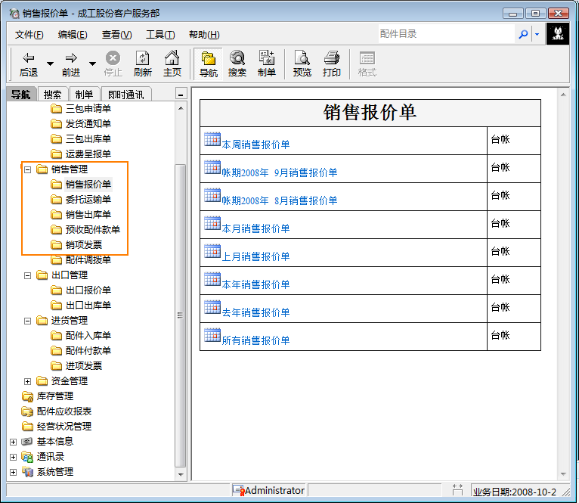
销售报价单
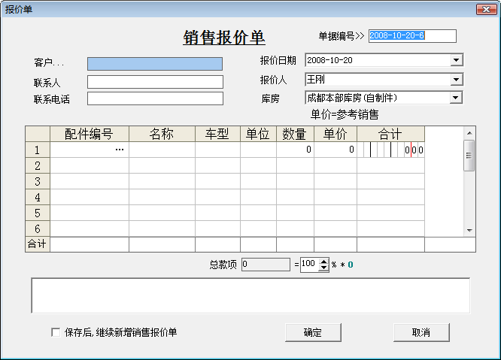
销售报价单录入要素：客户，客户联系人及联系电话，报价库房，报价人，配件清单
报价单附加功能
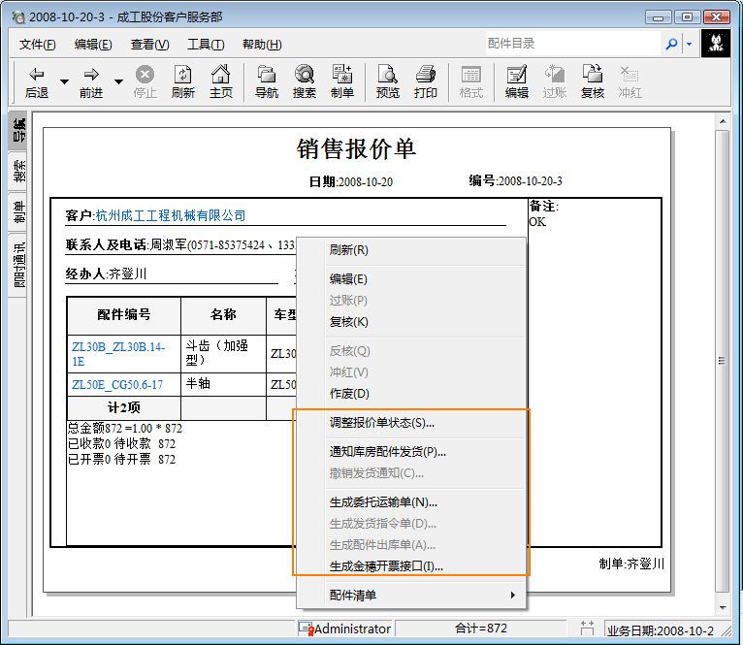
调整报价单状态
报价：表示供需双方尚在协商阶段，并为确认成交
成交：供需双方已确认该单种价格数量等各要素，业务成交。
撤销：供需双方未达成一致，撤销该交易。
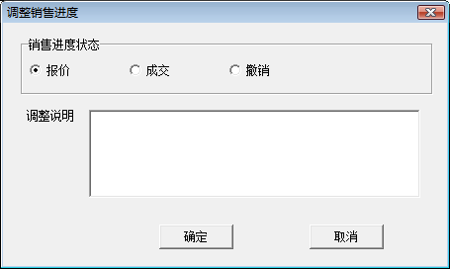

生成配件出库单
若要本库直接出库，可直接生成出库单
生成金穗开票借口
生成符合金穗标准的发票接口文件。
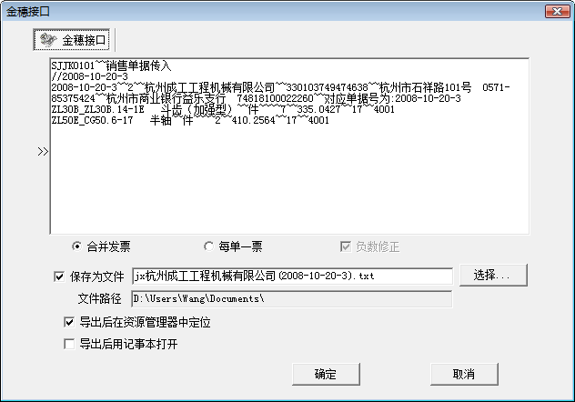
应收账款的查看
系统中关于客户的应收账款=客户的期初应收+已核定销售单金额-已收配件款，列表如下

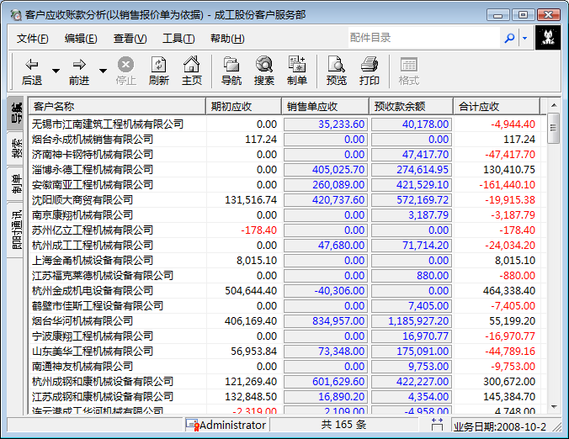

配件库房管理

基本单据
单据名称 | 单据字段
配件入库单 | 出库库房，经办人，配件清单(价格、数量)，单据编号，出库日期。
配件出库单 | 入库库房，经办人，配件清单(价格、数量)，单据编号，入库日期
 | 现结
配件调拨单 | 调入库房，调出库房，配件清单，单据编号，调拨日期
盘盈盘亏 | 配件名称，帐面数量，实际数量
仓位设置 | 配件名称，仓库名称，仓位名称

功能及作用
配送中心在本系统中也作为一般库房管理，系统建立统一的库房管理模型进行库存方面管理。
系统通过配件销售出库单，配件三包出库单，配件入库单，配件调拨单完成对库房配件物流的管理，系统通过对以上单据的分析，自动生成库存报表，并根据历史出库记录对库存水平进行了评估（关于自动库存评价体系的说明后面进行了详细说明）。
系统实现了对配件盘盈盘亏等操作功能，解决实际库存与账面库存有差异的情况。
系统实现了实现对各配件存放位置（仓位）的管理，能方便的配件管理人员快速找到各种配件的存放位置。

软件界面说明
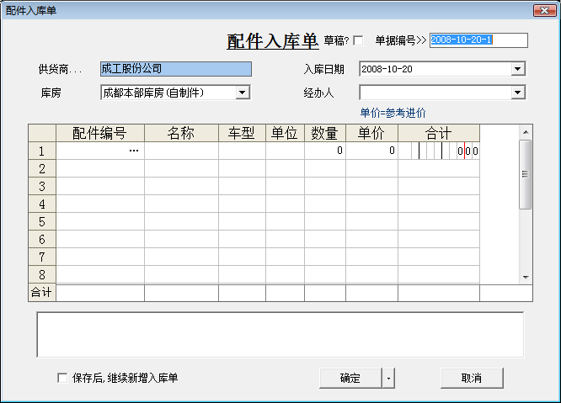
录入要素：供货商，入库库房，配件清单，经办人，入库日期，单据标号，录入该单据后，会对系统中配件库存产生影响，会对当期配件成本产生影响。
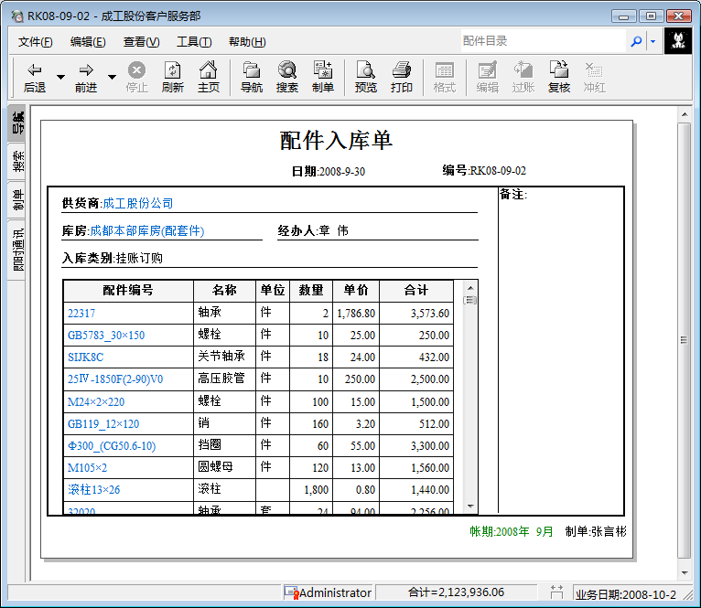
附加功能：计算各单入库对配件成本的影响。
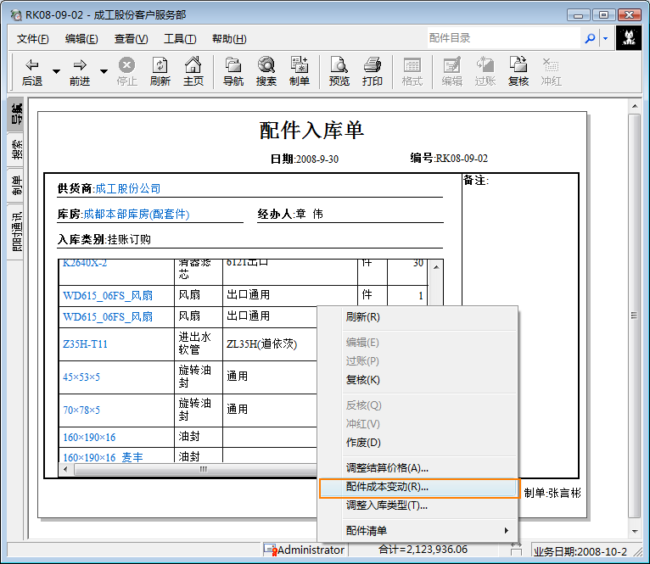
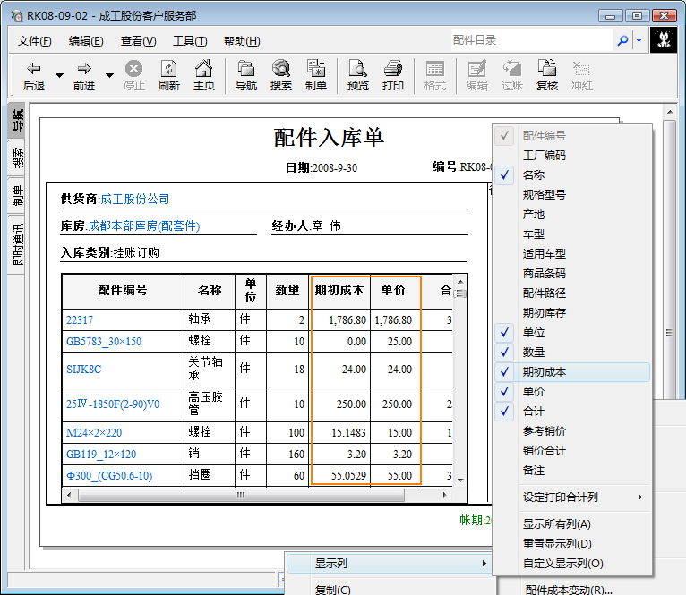
通过以上操作查看每次入库对配件成本的影响

库存盘盈盘亏
操作要点：在库存清单中，选择要调整配件库存数的配件齿轮图标，点击右键，如下图
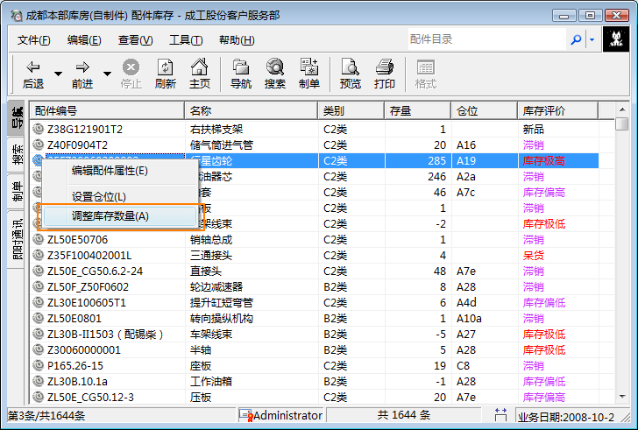
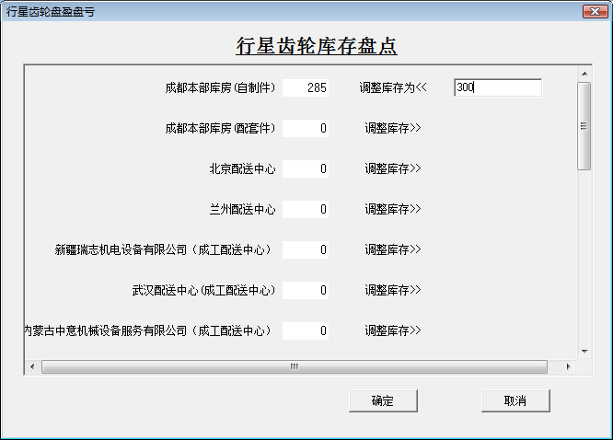
库房仓位设置
如下图：
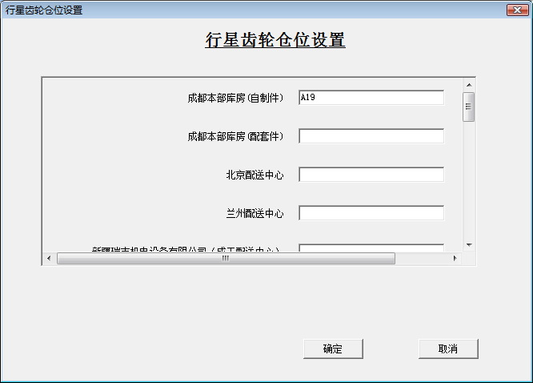

业务日期的使用
通过调整业务日期可影响本日，本周，本月，本年的日期范围,业务日期缺省为电脑当前日期，如你想察看快速上周的入库单，可通过如下技巧实现，通过程序主菜单-工具-调整系统业务时间，将业务日期调整为上周的任何一天，点击凭证管理-入库单-本周入库单，你将发现出现的入库单都是上周的入库单。如下图
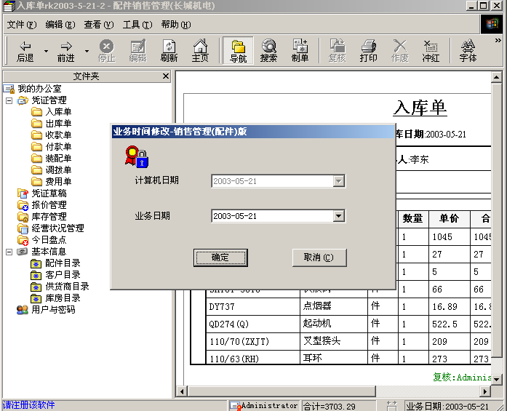

系统期末结账体系

帐务核算模型
期末库存=期初库存+当期入库金额-当期三包成本-当期销售成本+当期盘盈亏
收发结存表样表
项目 | 金额 | 数量 | 凭证数量 | 明细
期初库存 | V | V | * | V
期间入库 | V | V | V | V
期间销售出库 | V | V | V | V
期间三包出库 | V | V | V | V
配件盘盈 | V | V | * | V
成本异动纠偏 | V | * | * | V
期末库存 | V | V | * | V
在进行系统财务核算时，严格依靠以上核算模型进行数据核算，所以每月期末，对于以上数据的提取核算就成为非常繁重的工作，需要系统建立相应机制完善帐期数据分类，减少帐务核算误差。
- 建立期末结账机制，对配件入库单，配件出库单，配件调拨单，盘盈盘亏进行帐期锁定，不允许编辑修改已结账数据。
- 自动保存期末库存数据，可随时反查各结存期期末库存明细，并将本期期末数据作为下期期初数据。
- 自动核定单据帐期，避免人为区分当期发生数时造成误差
- 锁定帐期内出库成本， 采用移动加权法核定当期库存成本和出库成本。

配件成本计算模型
本系统中配件成本采用月度移动加权平均核算成本，该算法复核新会计准则，公式如下：
期末成本单价=(期初存货成本×期间入库全部成本）/(期初库存数量+期间入库数量)

因本系统允许负库存（这在实际工作中无法避免该种情况），采用本算法在特别情况下会造成成本异动，成本异动产生原因:如果 （期初库存+期间入库数量）=0 的话，期末成本单价就无法计算，在这种情况下，系统采用了如下处理手段进行纠正。当 （期初库存数量+期间入库数量）=0 时，期末成本单价=(期间入库全部成本）/期间入库数量 。，该算法产生的期末成本单价非常符合实际情况，但对于收发结存的平衡产生影响。所以在本系统中，收发结存的数据平衡需加上因成本异动造成的移动金额。

软件界面说明
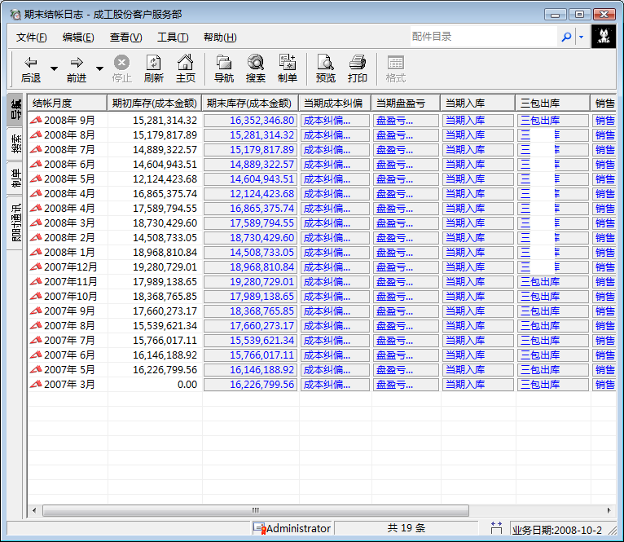
相关术语解释如下
结账月底：财务的月度区间，和一般自然月有所区别，如 2008-5-10到2008-6-10可设为财务的5月结账月度区间。
期初库存（成本）：上个结账月度月末的总库存金额（其中配件的成本价是按照月度移动加权平均来处理，由于本系统允许负数库存，所以对于个别负库存配件会造成成本金额的异动）
当期成本纠偏：主要是对于别负库存配件会造成成本金额的异动，系统进行数据纠正，可查询数据异动的原因明细。
当期盘盈盘亏：主要处理实物库存与系统库存出现差异，系统需要进行盘点处理造成的系统库存变化。
三包出库 ：三包出库发生的明细
销售出库：销售出库发生的明细

配件系统功能特点

自动库存评价体系
基本原理：配件的出货量具有一定的持续性，对配件的未来需求可根据历史的出货量进行预测估算。
如下图
月度 | 出货量
1月 | 3
2月 | 2
3月 | 4
4月 | 5
5月 | 3
6月 | 2
累计半年出货量 | 19
估算未来半年的需求量 | 19

在现有配件系统中，我们依据最近的半年历史的出库记录来估算未来半年的需求量，我们以未来半年的需求量作为各库房的最佳备货量。
使用基础：成工客户服务部配件系统自2004年起用至今，保留了自2004年-2008年以来所有的配件三包、销售记录，具有根据历史记录估算配件最佳备货量的完整基础资料。
库存状态分类
系统根据估算的最佳备货量与实际库存之间的偏差来确定配件库存状态，系统将配件库存状态分为以下几类:
库存极高: 实际库存 > 最佳备货量* 2.8
库存较高: 实际库存 in (1.8，2.8)* 最佳备货量
库存良好: 实际库存 in (0.8，1.8)* 最佳备货量
库存较低: 实际库存 in (0.3，0.8)* 最佳备货量
库存极低: 实际库存< 0.3*最佳备货量

例外情况描述:
当系统发现最佳备货量为零时，系统根据以下情况将库存状态分为以下几类

新品 :无出货量，且库存配件为在半年内新进货品。
呆货 :无出货量，且库存配件为进货时间超过1年以上。
滞销品 :无出货量，且库存配件为进货时间在 0.6-1年间
库存正常：无出货量，无库存。
软件界面说明
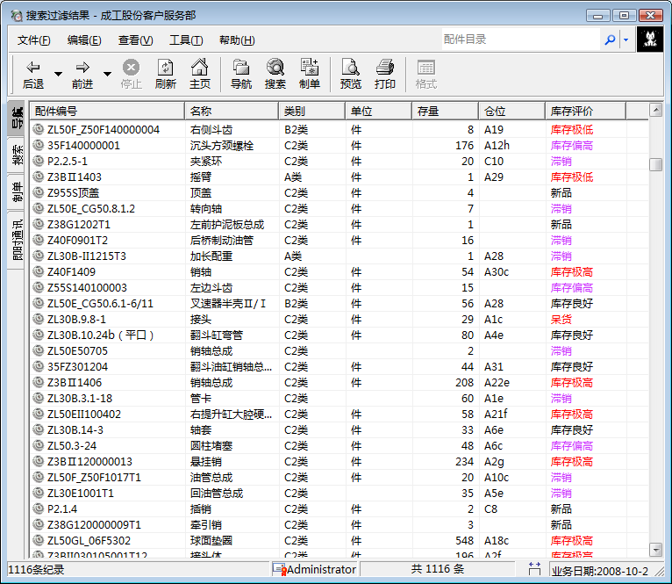

配件单据打印体系
系统支持对配件单据的打印预览和直接打印，打印格式灵活，满足日常配件报价，指令业务频繁，适应有大量的打印单据传递情况。
系统中支持配件入库单，配件调拨单，销售报价单，销售出库单，三包申请书，发货指令单的直接格式打印，如下图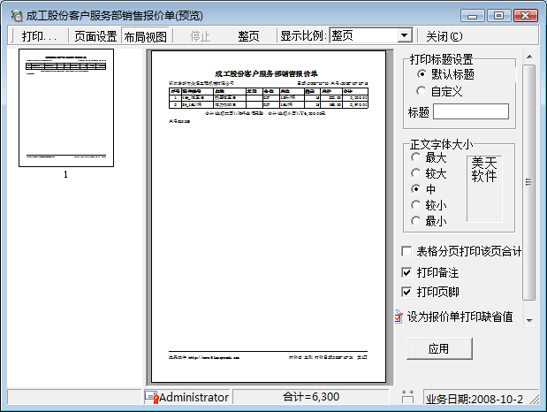
在打印预览界面中可设置正文字体的大小，设置表格格式等打印参数，也可通过页面设置调整纸张大小等参数。
滚筒进纸：一般适应用针式打印，连续进纸，不限纸张长度。
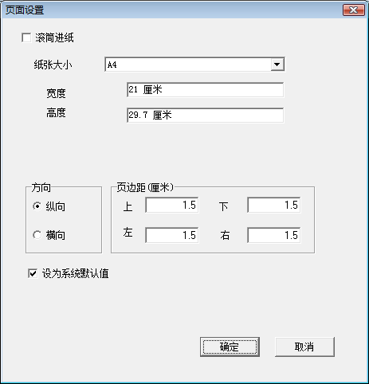
批量打印：适用于需要大量的打印单据留存的情况，点击主菜单-文件-批量打印，如下图：
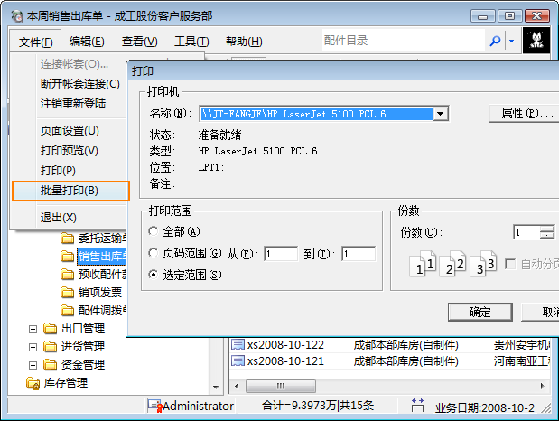
.

搜索与过滤
在本软件体系中，搜索可通过拼音首字简写来进行数据搜索，简化数据录入难度，如下
目标 | 搜索录入
发动机缸体 | fdj
 | Fdjgt
 | Fdj gt
 | 缸体
 | gt
 | gt fdj
该搜索技巧在以下内容有效

快速搜索
如下图：
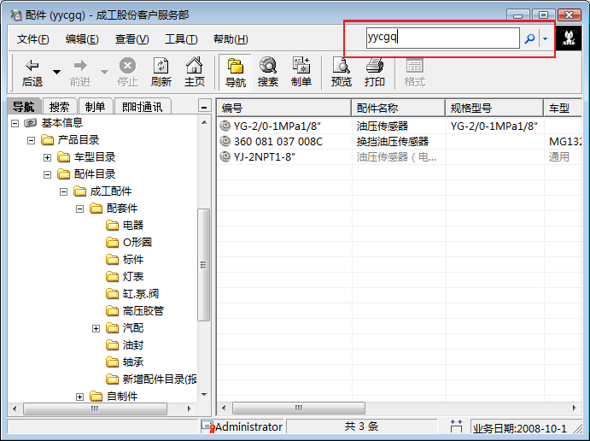
通过快速搜索下拉框可切换搜索目标，可搜索内容包括配件，代理商信息，客户，和主机信息
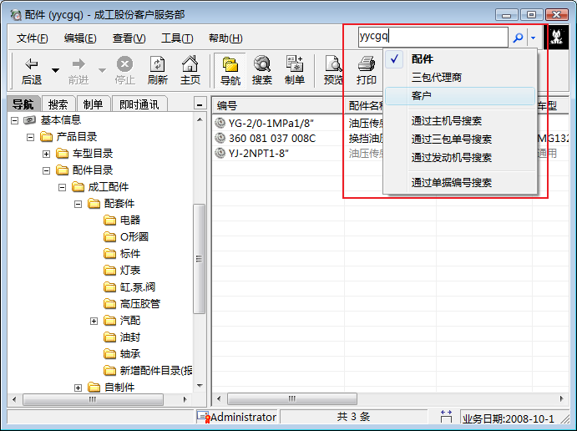

配件选择录入
直接录入准确的配件编号，即可选择该配件
直接录入配件汉语拼音首字，如输入"fdj"，即可快速查出"发动机"，"发电机"等
直接录入汉字模糊查询。如输入"机"，即可快速查出"发动机"，"发电机"等
直接双击配件编号栏弹出配件查询窗口
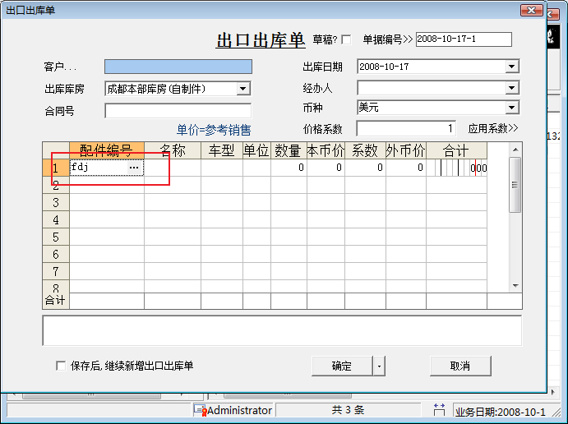

搜索面板
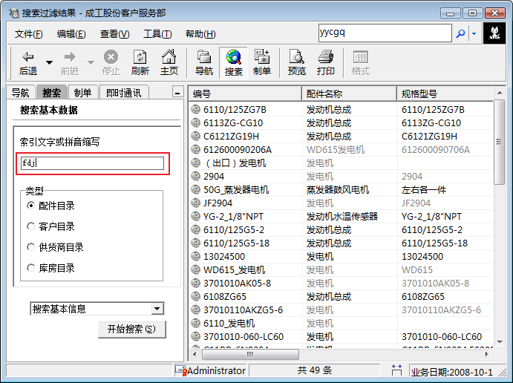

数据的导出
系统支持将表格数据导出到EXCEL进行编辑分析（如下图）
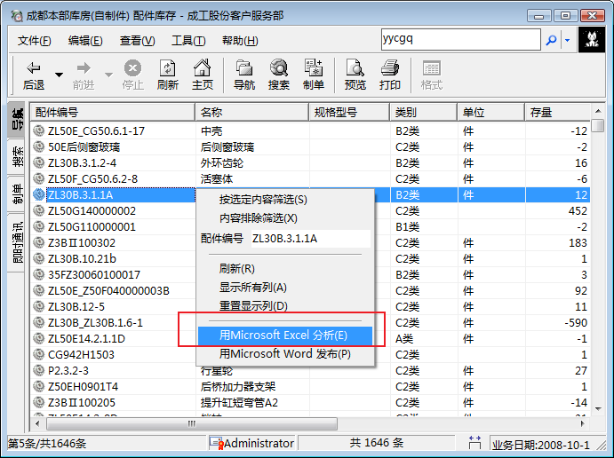

数据筛选过滤
主界面在列表模式支持数据过滤，
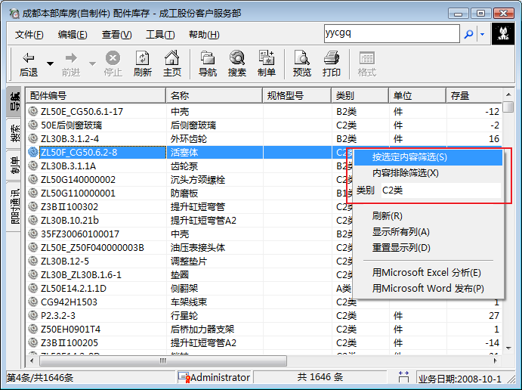
按选定内容筛选
内容排除筛选

自定义数据过滤，
过滤数据支持如下语法：
>， <， =， NOT， LIKE， UNLIKE， BETWEEN AND ，.。
例如：
目标 | 语法 | 例图
过滤库存在 到2003-5-30之间 | Between 3 and 10  或者  3..10 | 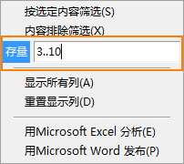
过滤包含“垫片”的配件列表 | Like垫片  或  垫片  或  dp | 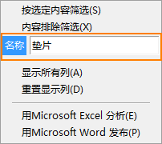
过滤排除 “垫片”的配件列表 | Unlike 垫片 | 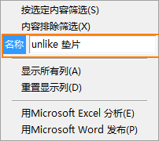
过滤价格〉300的配件列表 | >300 | 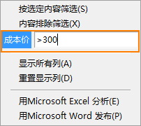
模糊多选  过滤含风扇\油缸\工作泵的配件 | “风扇 油缸 工作泵”  或  “fs yg gzb” | 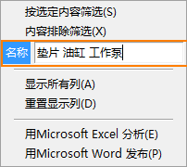

自定义显示列
操作要点：在表格表头点击鼠标右键，可下拉自定义显示列
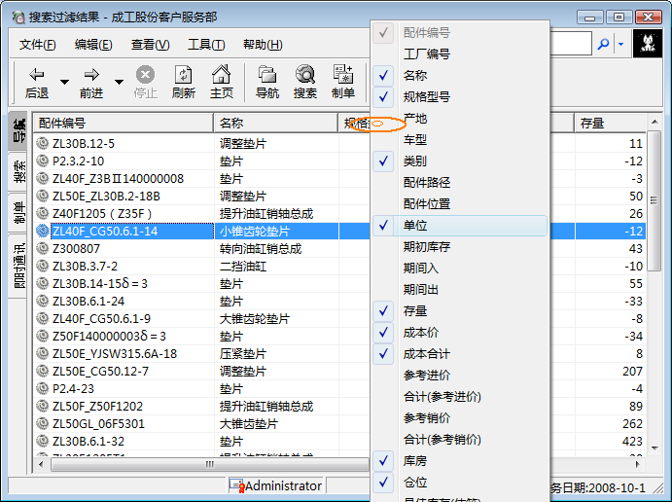
通过自定义显示列操作可设置表格列的显示顺序及显示与否，也可将该显示顺序及显示与否设置保存为默认设置，下次打开该列表时，数据顺序及显示列就自动显示为上次设置值.，操作如下图
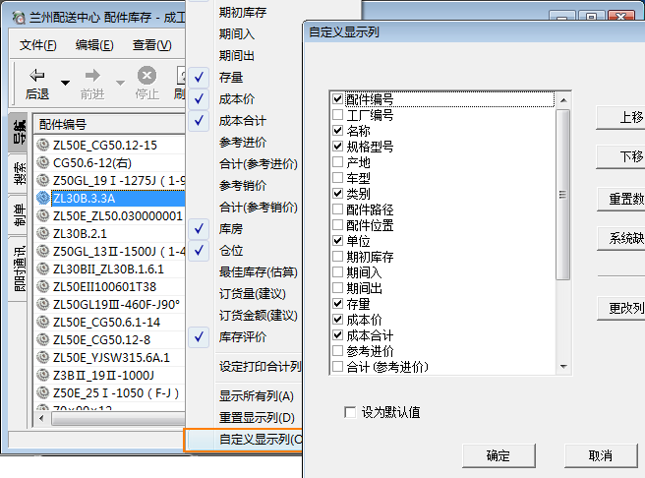
单据中配件清单自定义显示列
操作要点:打开相关单据，点击右键，如下图可选择配件清单的显示列，该操作适用于配件入库单，销售报价单， 三包出库单，配件出库单，配件调拨单等一系列具有配件清单的单据.
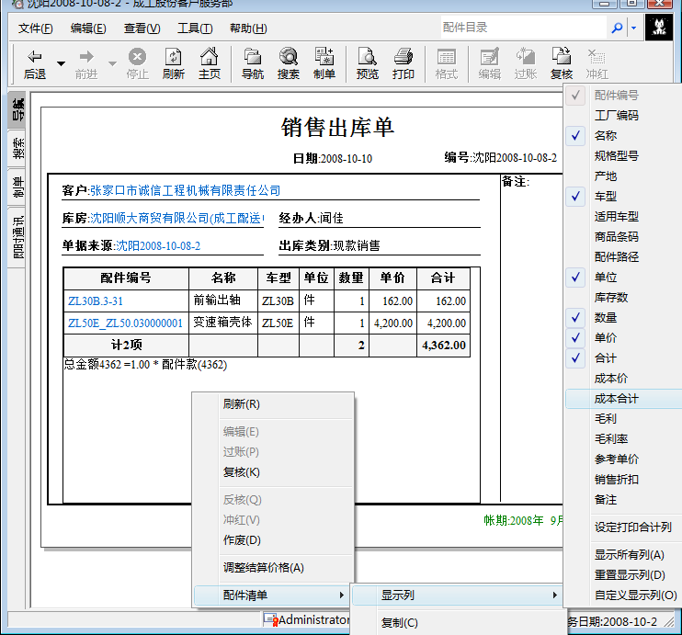

穿透式查询
系统在系统中全方位的实现穿透式查询，使数据查询方便快捷，该查询方式类似于网页的超链接，用户可通过点击链接查询下一步数据。
在本系统中，穿透式查询主要的实现方式为，
- 在单据页面中，穿透式查询主要通过关键字的超链接实现，如下图：
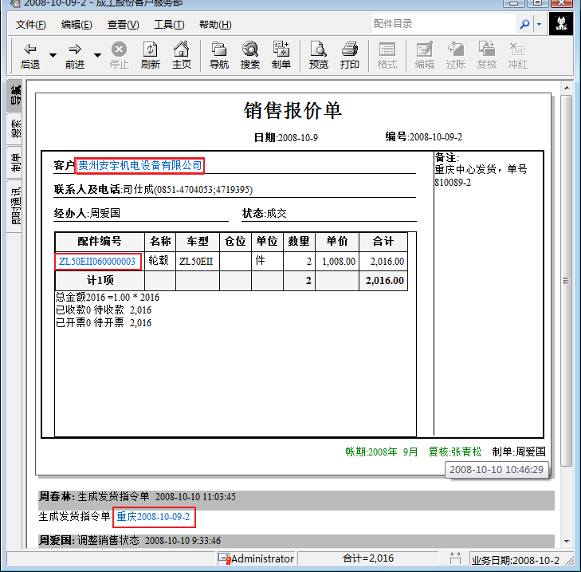
- 在数据页面中，穿透式查询主要通过关键数据的超链接实现，如下图：
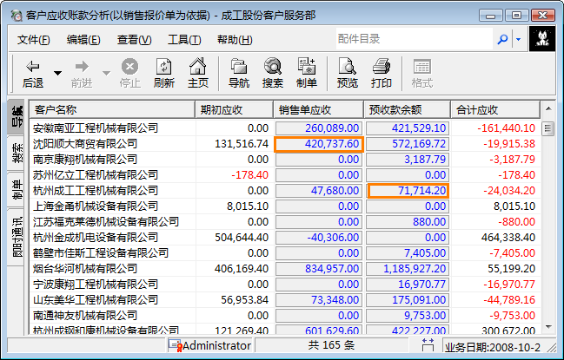
- 在提醒页面中，穿透式查询主要通过提醒页面中超链接实现，如下图：
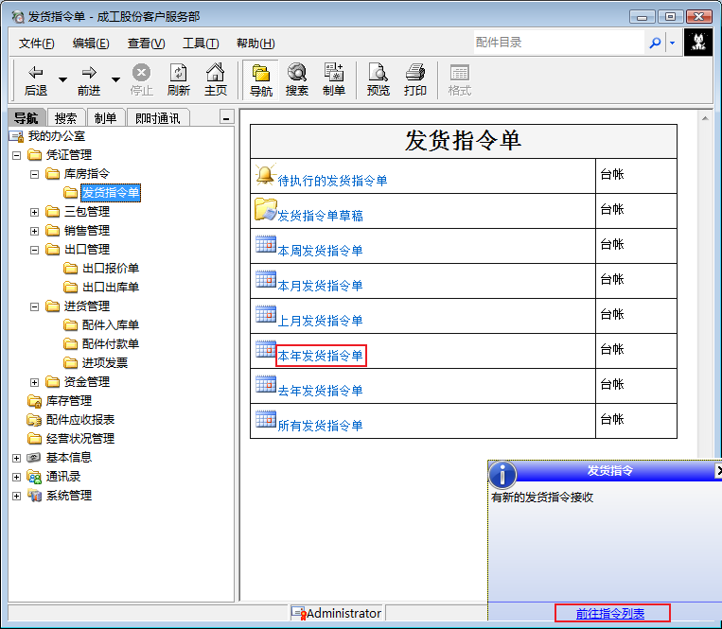
人员分工表
1 | 组长 | 1、负责建立信息相关制度；  2、负责信息管理组织的设立  3、负责信息系统应用的组织实施和考核审批
2 | 副组长 | 1、督促信息系统的实施进度  2、监督信息系统的实际运用情况  3、考核信息系统复核人、业务担当人以及系统总管理的工作完成情况
3 | 技术指导 | 1、负责对信息相关系统运用技术的指导  2、涉及系统的变更和升级，即使进行通知  3、提出信息系统的改进意见  4、对信息系统复核人、业务担当人以及系统总管理提出考核建议
4 | 系统总管 | 1、负责信息系统的具体实施和指导  2、负责系统相关人员的使用授权  3、负责对各业务担当人和复核人的考核
5 | 复核人 | 1、及时、准确的完成所负责管理模块的数据复核  2、给业务担当人提供业务指导 3、特殊业务处理，负责与厂家代表处及时沟通
6 | 业务担当人 | 1、及时、准确完成所负责管理模块的数据录入  2、及时、准确填写厂家要求的纸质文本

组织成员 | 所属部门 | 姓名 | 职责说明

附录 技术支持
如果您在使用《配件进销存(企业版) 》的过程中遇到的大部分问题，可以在《配件进销存(企业版)》使用手册和本帮助系统中获得相应有用的信息和帮助。
网站：www.51easywork.com
注 服务及联系方式若有变化请以主页为准。

